Позднякова Ольга Александровна,
учитель математики,
МБОУ города Ульяновска
«Вечерняя (сменная) школа №7»
Практико-ориентированные задачи как средство формирования учебной мотивации обучающихся на уроках математики
«Скажи мне - и я забуду. Покажи мне - и я запомню. Дай мне действовать самому - и я научусь». Эти слова Конфуция актуальны и в наше время. Целями изучения предметной области «Математика и информатика» по федеральному государственному стандарту основного общего образования являются - осознание значения математики в повседневной жизни человека; формирование представлений о математике как части общечеловеческой культуры, универсальном языке науки, позволяющем описывать и изучать реальные процессы и явления. Обеспечить это позволяет использование на уроках математики практико-ориентирование задач. Это задачи, в содержании которых описываются ситуации из окружающей действительности, в которых нужно найти наиболее выгодное решение, связанные с формированием практических навыков использования математических знаний и умений, необходимых в повседневной жизни
Задачи практического характера способствуют лучшему осмыслению теоретического материала, его запоминанию, дают возможность связать преподавание математики с жизнью и другими науками, прививают учащимся интерес к изучению математики, стимулируют учебную деятельность, воспитывают их. Особенно они полезны для активизации мышления учащихся, для выявления их творческих способностей.
В качестве примера использования практико-ориентированных задач предлагаю урок по геометрии в 11 классе «Призма. Площадь поверхности призмы» Тип урока: изучение и первичное закрепление новых знаний
Ход урока
1. Организационный момент. Актуализация знаний.
Великий архитектор Ле Корбюзье говорил: «Окружающий нас мир – это мир геометрии чистой, истинной, безупречной в наших глазах. Все вокруг – геометрия». Мир, в котором мы живем, наполнен геометрией домов и улиц, гор и полей, творениями человека. Мы продолжаем знакомиться с многогранниками.
Но прежде ответьте на вопросы:
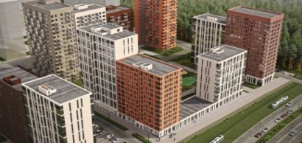
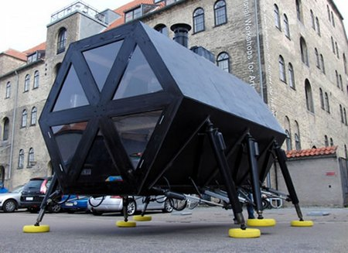
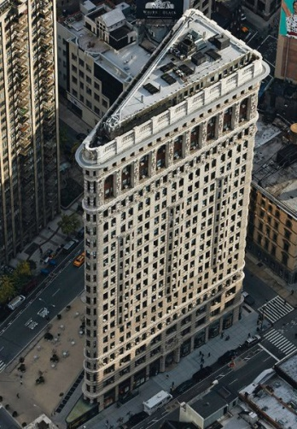
-объясните, что такое многогранник, поверхность многогранника
-назовите известные вам многогранники
Ребята, посмотрите на картинку Все это здания архитектуры, и все они имеют форму многогранников. Все это призмы. Призма – один из видов многогранников.

2. Изучение нового материала. Фронтальная работа с классом.
Используя изображение, ответьте на вопросы:
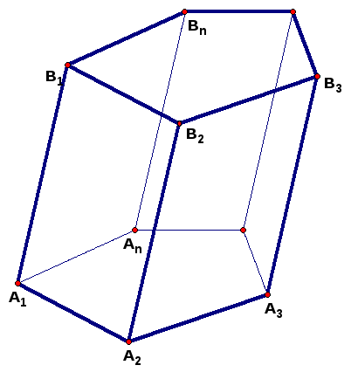 | Сколько оснований у призмы?
 | Что лежит в основании призмы?
 | В каких плоскостях лежат основания призмы?
 | Какими многоугольниками являются все грани призмы?
Определение | Многогранник, составленный из двух равных многоугольников A₁A₂…A_{n} и B₁B₂…B_{n}, расположенных в параллельных плоскостях, и n параллелограммов, называется призмой
 | Какими отрезками являются боковые ребра призмы?
Определение | Диагональ призмы — это отрезок, который соединяет две вершины, не принадлежащие одной грани.
Определение | Перпендикуляр, проведенный из какой-нибудь точки одного основания к плоскости другого основания, называется высотой призмы.

Обратимся к рис.1. Какие многоугольники лежат в основании каждой призмы? Название призмы связывают с числом углов в многоугольнике основания.
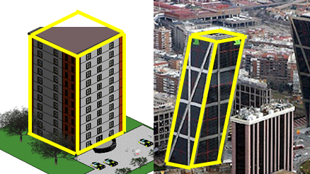 | Сравните призмы. Призмы делятся на:
 | Прямые | Наклонные
 | Боковые ребра перпендикулярны основанию.  Боковые грани – прямоугольники. | Боковые ребра не перпендикулярны основанию.  Боковые грани – параллелограммы.
 | Правильные
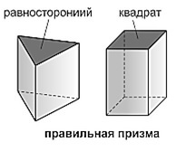 | Прямая призма называется правильной, если в ее основании лежит правильный многоугольники.

Теорема: Площадь боковой поверхности прямой призмы равна произведению площади основания на её высоту. S_{бок} = Р_{осн} · h
Площадь полной поверхности призмы равна сумме площади боковой поверхности и удвоенной площади основания.
S_{полн}= S_{бок}+2S_{осн}
3. Закрепление изученного материала.
1) Среди многогранников выбери призмы и определи их вид (устно)
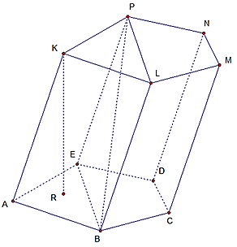
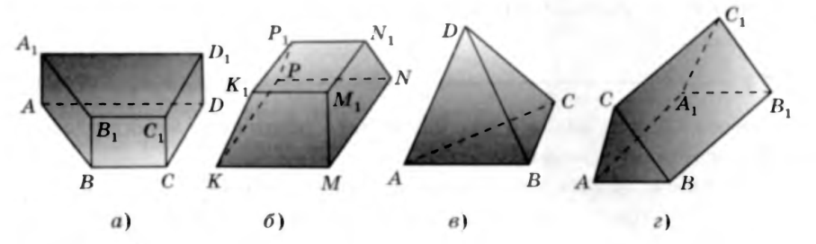
2) Используя рисунок, заполните пропуски в тексте. Вершины____________________________
Боковые ребра_______________________
Диагональ призмы____________________
Высота______________________________
ВЕ – это ____________________________
Кол-во боковых граней _______________
АВСDEKPNML – … призма
3) Здание имеет форму прямоугольного параллелепипеда: длина 24 метра, ширина 7 метров и высота 8 метров. Определить поверхность здания без учета крыши. Сколько необходимо сухой штукатурной смеси с теплоизоляционными и водоотталкивающими свойствами на основе цемента для оштукатуривания фасада здания. (Расход смеси 18,5 килограмм на один квадратный метр).
4) Сколько олифы потребуется для поверхности 24 деревянных брусов длиной 3,6 м, имеющих в основании квадрат со стороной 40 см, если на 1 кв.м требуется 150 гр олифы?
5) Сколько рулонов обоев требуется для оклейки стен комнаты размером 5 х4,2 х3 м, если в одном рулоне 10м обоев шириной 45 см? В комнате имеется два окна, каждое из которых по 1,1 х1,6 м, дверь 1,2 х2,2 м.
4.Домашнее задание. Составить задачу по теме, имеющую практическое содержание. Задания по карточкам.
5. Подведение итого. Рефлексия
Вопросы учащимся:
− Что такое призма? Какие бывают призмы? Назовите виды призмы
− Сформулируйте теорему о площади боковой поверхности, о площади полной поверхности призмы
− Назовите формулы нахождения этих площадей.
Оценка работы учащихся на уроке, выставление оценок.

Источники:
1) https://урок.рф/library/sbornik_praktikoorientirovannih_zadach_021154.html
2) https://elib.pnzgu.ru/files/eb/doc/qOKqsmlerHqf.pdf

